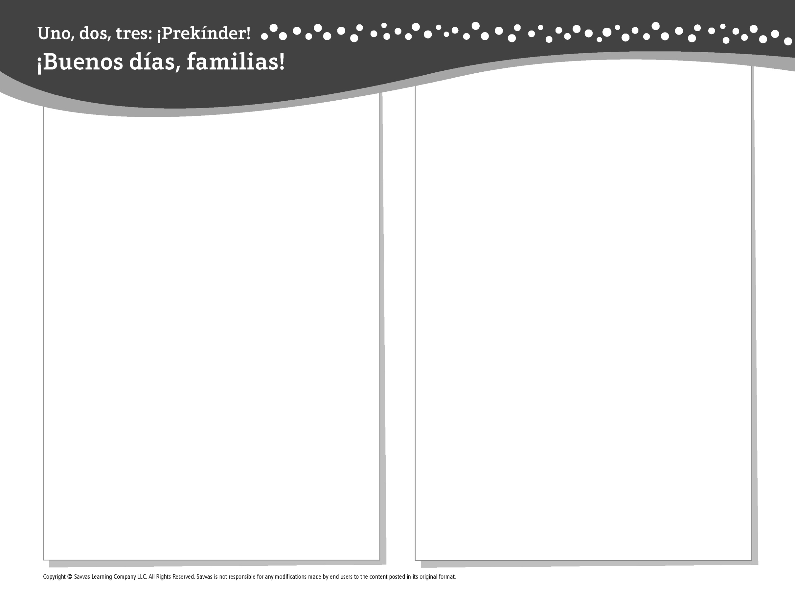
TEMA 4 • SEMANA 3

Esta semana estoy aprendiendo acerca de …

cómo me cuidan las personas
Aprendizaje social y emocional
¡Soy un buen amigo de otros niños!

Conocimiento del alfabeto
Dd

Estudios Sociales
Las personas en las familias se cuidan mutuamente.

Salud
Todo sobre la seguridad: cruzar las calles y usar casco

Matemáticas
Identificar números del 1 al 9

Lectoescritura
Leemos estos libros:
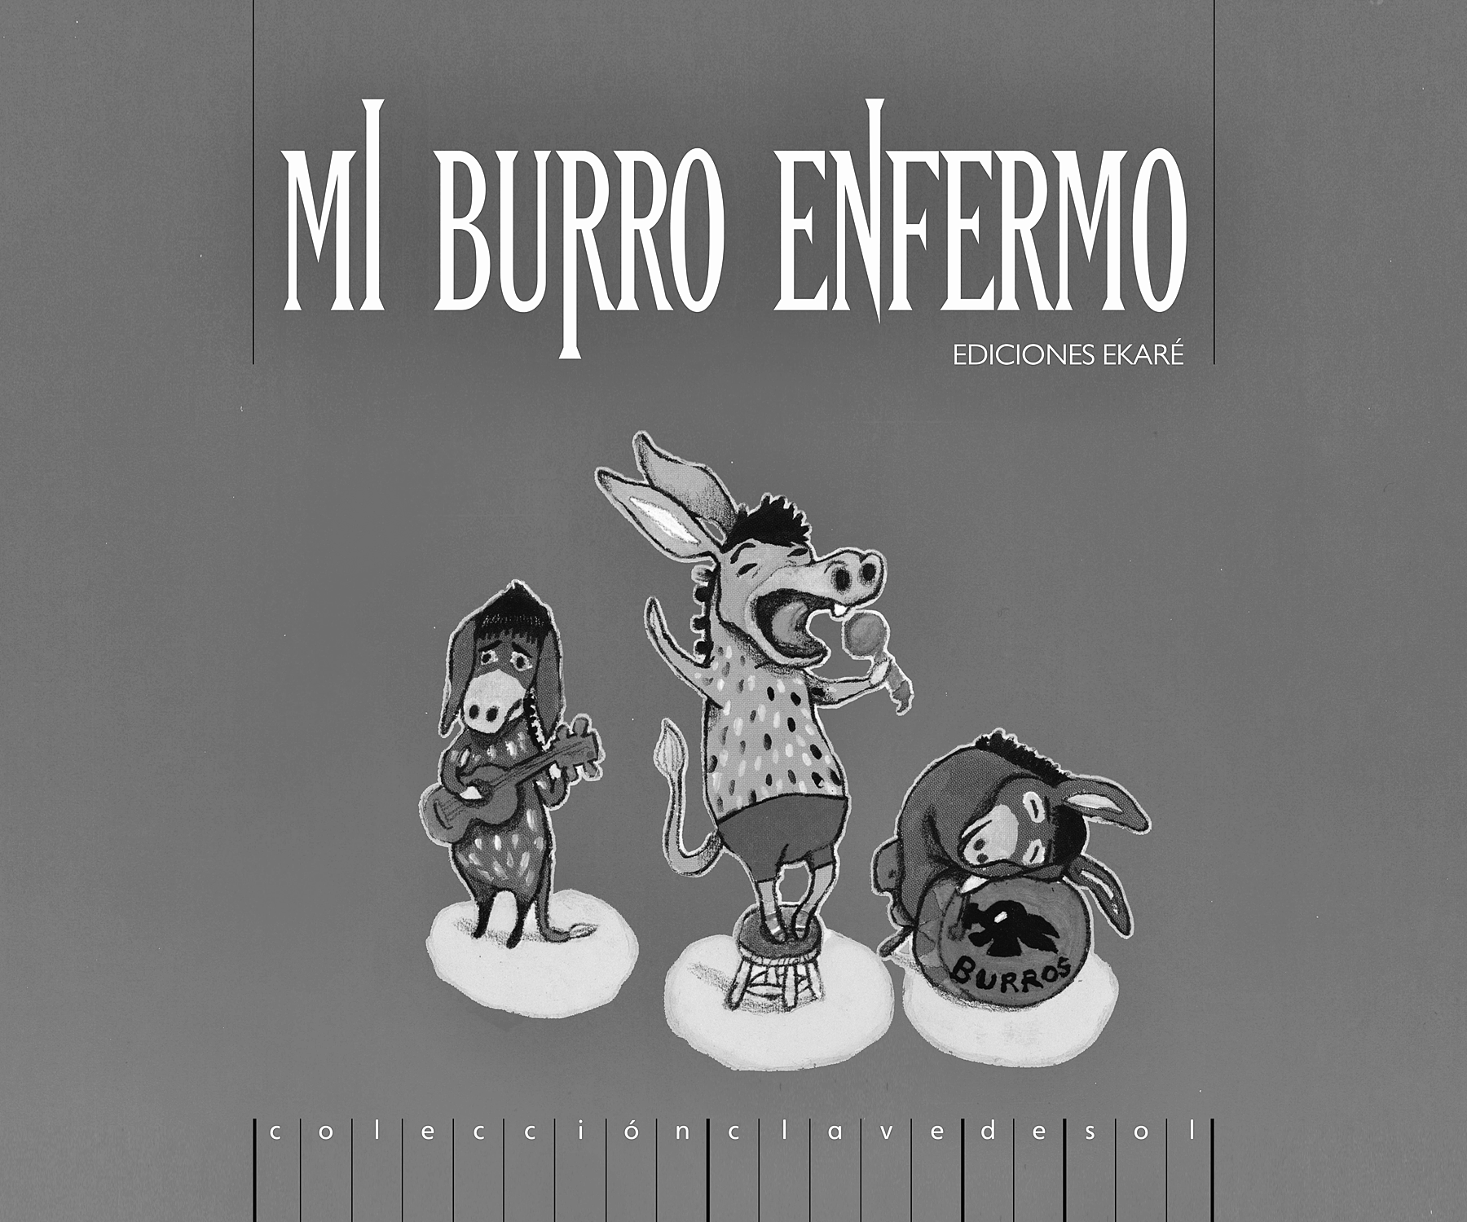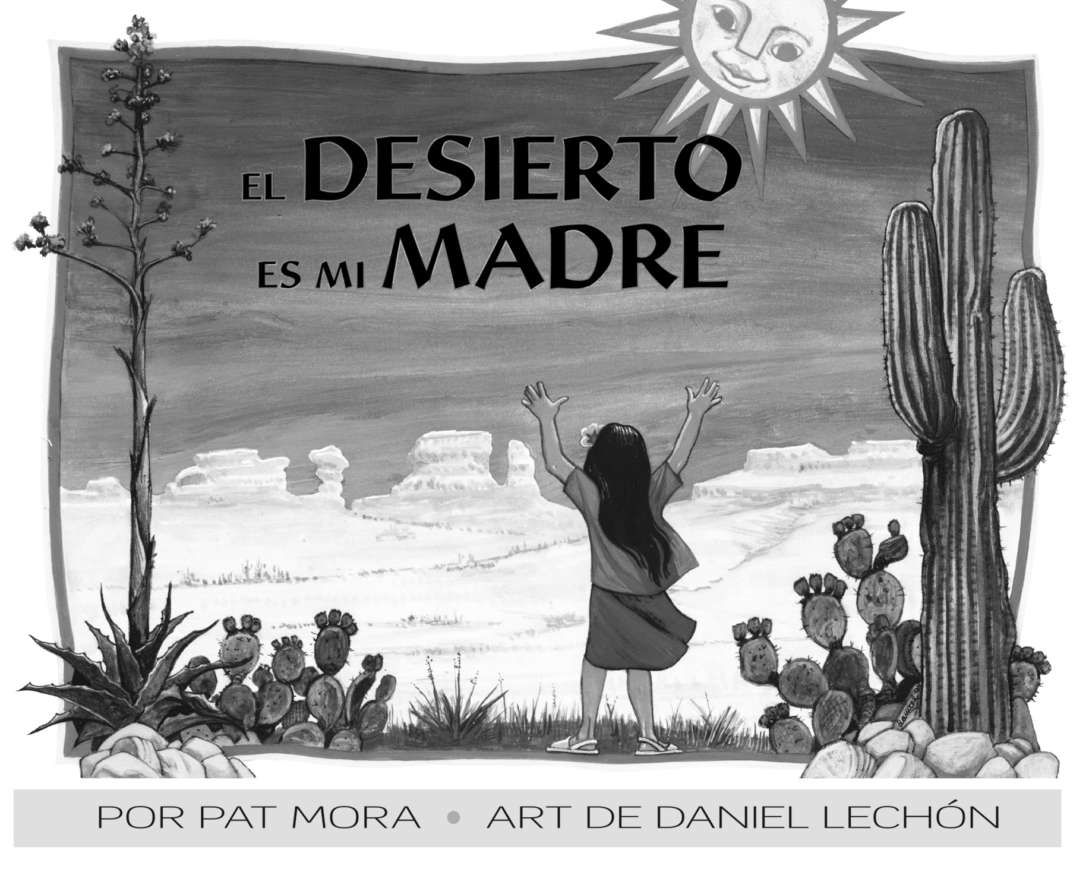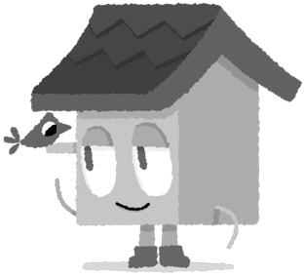
Mi burro enfermo (EKARÉ)
El desierto es mi madre (Piñata Books)
¡Intente lo siguiente!

HACER
• Muestre los números del 1 al 9 en las matrículas y en las señales de la calle.

PREGUNTAR
• ¿Qué hiciste hoy que mostró que eres buen amigo? ¿También te ayudó un amigo hoy?
• ¿Qué reglas seguimos cuando cruzamos la calle? ¿Cómo podemos mantenernos seguros cuando damos un paseo?

LEER
• Explore Unite for Literacy: Vamos a montar la moto. Luego pregunte: ¿Cómo protege un casco tu cabeza?
• Busque libros sobre familias, como Te quiero más (O.G. Printing Productions, Ltd) de Laura Duksta.

JUGAR
• Piense en una lista de cosas que comiencen con la
letra D.
• Busque juegos en SavvasRealize.com.

CONECTARSE
• Puede hallar actividades que funcionen para su familia en SavvasRealize.com.
• ¿Preguntas o comentarios? Por favor contácteme:

Note que al usar el lector de texto, la pronunciación puede variar.

